Мария Санина

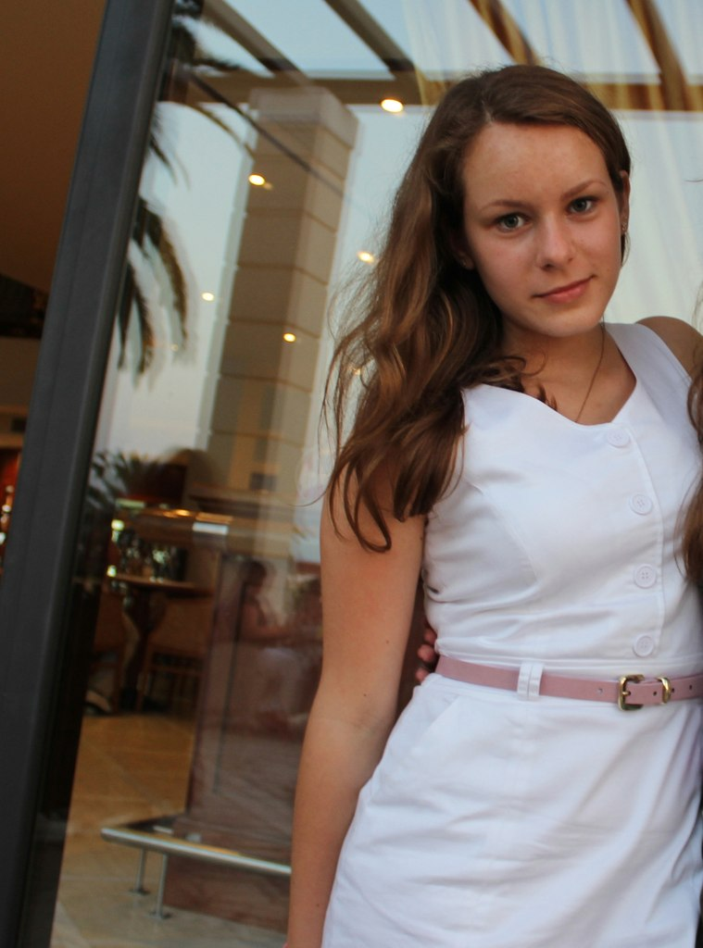
Привет!
Меня зовут Маша Санина. Я студентка первого курса ОИК.

Еще учась в школе, я принимала активное участие в организации и проведении внеучебных мероприятий, поэтому возможность вступить в Студсовет мне очень понравилась.

Я общительная, обожаю знакомиться с новыми людьми, не боюсь брать на себя ответственность, и все время нуждаюсь в какой-нибудь деятельности.

Проучившись полгода в Вышке, я, кажется, поняла, чего действительно не хватает не только студентам, но, как оказалось, и многим преподавателям - карты (возможно, интерактивной) с подробной схемой расположения аудиторий в зданиях (в особенности на Покровке и Мясницкой). Конечно, эта затея требует доработки, а также поддержки и помощи со стороны студентов.
Мне кажется, можно было бы создать группу вконтакте, где студенты со старших курсов могли бы помогать младшим в учебе: кидать билеты, конспекты лекций, делиться личным опытом обучения, рассказывать о преподавателях и тп.))

Моя страница в вк: http://vk.com/mariesanina

